RÈGLEMENT DU CROSS DE NEUILLY SUR MARNE

LIEU : Parc du croissant vert (dit des 33 hectares), rue de Bougainville, Neuilly-sur-Marne

ACCES
En Voiture
Accès Nord : Stationnement rue De Bougainville ou rue H.Pina et parking du gymnase H Deglane (voitures particulières, car interdit)
Accès Sud : RN 34 Stationnement Parking près de la jardinerie (voitures)
Accès Ouest : Rue Albert Camus (Bus obligatoire et voitures)
En RER
RER A Station Neuilly-Plaisance, RER E Station Gagny ou Le Chénay-Gagny
En BUS
Accès Nord Lignes 203, 214, 303 : Arrêt « Rue des Pommiers »
Accès Sud Ligne 113 : Arrêt « Blancheville »
Accès Nord et Ouest Ligne 127 : Arrêt Ile de France

ENGAGEMENT
Catégories jeunes jusqu’à Minimes inclus : Gratuit
Autres catégories : 6 € avant le 30 Novembre 2017, 9 € sur place.
Forfait club à partir de 25 inscrits : 100 € avant le 3 décembre. (Pas de forfait sur place).Sur le site CDA 93.
Chèque à l’ordre de NEUILLY SUR MARNE ATHLETISME
Championnat départementaux de cross court : inscription gratuites sur le site CDA93. Licencier FFA obligatoire
Relais-cross : voir règlement annexe

ASSURANCE
- Responsabilité civile : Le club organisateur est couvert par son assurance responsabilité civile.
- Individuelle accident : Les licenciés bénéficient d’une assurance liée à leur licence. Il incombe aux autres concurrents de s’assurer personnellement. Tout participant non licencié FFA devra fournir un certificat médical de non contre-indication à la pratique de l’athlétisme ou de la course à pied en compétition datant de moins d’un an. Attention : Depuis le 1er septembre 2007, les licences des autres fédérations sportives (à l’exception des licences FSGT, FCGT, UFOLEP Athlétisme et UNSS) ne sont plus valides pour participer à une épreuve FFA.
- L’organisateur décline toute responsabilité en cas de défaillance due à un mauvais état de santé et/ou d’accident survenu sur le parcours. Les mineurs participent sous l’entière responsabilité de leurs parents ou de leur club.
- La couverture médicale sera assurée par la Croix Blanche.

SECURITE-CIRCULATION : Des commissaires de course seront présents sur le parcours pour assurer la sécurité et effectuer les contrôles permettant la bonne régularité des épreuves.

DOSSARDS : Retrait des dossards sur place le dimanche matin à partir de 8h dans le parc du croissant vert.

VESTIAIRES : Vestiaires communs non gardés.

RESULTATS : Sur place après les épreuves et sur les sites Internet de la FFA (www.athle.com, logica) et du club (www.nsmathle.fr).

RECOMPENSES à tous les arrivants

EA à MI | Coupes aux 3 premiers de chaque catégorie, médailles à tous les arrivants
CA H/F | Coupes et lots aux 3 premiers de chaque catégorie, souvenir à tous les arrivants
JU H/F | Coupes et lots aux 3 premiers de chaque catégorie, souvenir à tous les arrivants.
Relais-cross | Coupes et primes aux 3 premières équipes. Souvenir à tous les arrivants.
Cross court | Récompenses aux 3 premiers scratch hommes et femmes. offert par le CDA 93
Cross Long H/F | Récompenses aux 3 premiers hommes et femmes de chaque catégorie ESP/SEN/MAS

PROGRAMME DU CROSS

Course | Catégorie | Horaire | Distance | Parcours
1 | ESP/SEN/MA H | 10h00 | 8360 m | Dep +1MB+2GB+ Arr
1 | JUH/ESP/SEN/MA F | 10h00 | 5700 m | Dep + 1MB+1GB + Arr
2 | CAG/JUF | 10h50 | 4730 m | Dep + 1PB+1GB + Arr
3 | MIG/CAF | 11h20 | 3660 m | Dep + 1 GB + Arr
4 | MIF | 11h40 | 2980 m | Dep + 1MB + Arr
5 | BEF | 11h55 | 2100 m | Dep +1PB+ Arr
6 | BEG | 12h10 | 2100 m | Dep +1PB+ Arr
7 | CCH | 12h30 | 3660 m | Dep +1GB+ Arr
8 | CCF | 13h00 | 3660 m | Dep +1GB+ Arr
9 | EAF | 13H25 | 1000m | Dep + Arr
10 | EAG | 13h35 | 1000 m | Dep + Arr
11 | POF | 13h45 | 1000 m | Dep + Arr
12 | POG | 13h55 | 1000 m | Dep + Arr
13 | Relais cross  4 Hommes  Ju/E/S/M | 14h20 | 700m  3920m 2560 m 1400 m | Voir annexe parcours
13 | 3 Femmes Ju/E/S/M | 14H20 | 700m  3920m  1400m | Voir annexe parcours
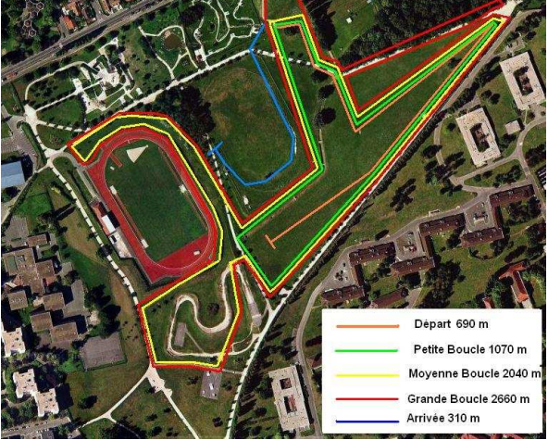
PLAN DU PARCOURS

9e CROSS DE NEUILLY SUR MARNE
DIMANCHE 3 DECEMBRE

BULLETIN A RETOURNER, AVANT LE JEUDI 30 novembre 2017

Chèque à l’ordre de Neuilly Sur Marne Athlétisme
à retourner à l’adresse suivante :
Nicolas VALAT
2 rue des Roitelets B07
93330 Neuilly-sur-Marne
Ou par mail : Valatn6@yahoo.fr

NOM : ___________________________________________________

PRENOM :________________________________________________

DATE DE NAISSANCE : ___/___/___ SEXE : F M

N°COURSE : ____

ADRESSE : ________________________________________________
________________________________________________________

VILLE :__________________CODE POSTALE :

N° LICENCE :______________________CATEGORIE :______________

CLUB (en toutes lettres) :____________________________________

JE JOINS MON REGLEMENT DE : ________€

IMPORTANT : Pour les non-licenciés à la FFA, vous devez impérativement joindre un certificat médical de non contre-indication à la course à pied en compétition datant de moins d’un an le jour de l’épreuve.
